TISKOVÁ ZPRÁVA 17. prosince 2025

Lyžařské areály hledají úspory. Zasněžování tvoří přes polovinu spotřeby energie

Technické zasněžování představuje více než polovinu celkové spotřeby elektrické energie českých lyžařských areálů. I proto se většina investic do modernizace v horských střediscích v posledních letech soustředí právě na tuto oblast. Podle Asociace horských středisek ČR (AHS) směřují do zasněžování přibližně dvě třetiny z ročně investované částky, která se blíží jedné miliardě korun. Inovovaná čerpadla a řídicí systémy výrobců, jako je Wilo, umožňují efektivnější distribuci vody a nižší spotřebu energie při zasněžování, a to i při velkém převýšení.

Technické zasněžování tvoří dnes více než polovinu energetické spotřeby většiny horských středisek. Provozovatelé lyžařských areálů jsou tak pod silným tlakem hledat úspory, a to především kvůli vysokým cenám energií. „Přístup středisek se v posledních letech mění. Modernizace technologií je dnes hlavní cestou k efektivnějšímu a šetrnějšímu provozu,“ uvádí ředitel AHS ČR Libor Knot.

Za sněhem stojí čerpadla: technologie pro velká převýšení i náročný provoz

Hlavními směry modernizace zasněžování jsou obnova čerpacích a potrubních systémů, vývoj efektivnějších sněžných děl a tyčí a také budování retenčních a akumulačních nádrží, které umožňují vyrábět sníh ve chvílích s nejvýhodnějšími teplotními podmínkami. Právě možnost „počkat si“ na optimální mráz výrazně snižuje energetickou náročnost celého procesu. Modernizaci technologií se podle AHS věnuje téměř každý český skiareál a nové akumulační nádrže vznikají například v areálu Dolní Morava, na Zadově nebo v Janských Lázních. Rozvoj těchto projektů však často zpomaluje zdlouhavé povolovací řízení, které může trvat i osm až deset let.

Čerpadla jsou srdcem zasněžovacího systému. Musí pracovat v extrémních podmínkách, zvládat vysoký tlak, proměnlivou kvalitu vody a dopravit velké objemy vody přes výrazná převýšení. Moderní vysokotlaké jednotky, jako například Wilo-Helix2.0-VE, dokážou udržet stabilní tlak i při proměnlivém průtoku a často eliminují potřebu budovat další kaskádové stupně. „Naším cílem je dodávat technologie, které umožní vyrábět více sněhu s menší spotřebou energie. Čerpadla Wilo-Helix2.0-VE zvládají náročné horské podmínky, které mají svá specifika a díky vysoké účinnosti snižují provozní náklady zasněžování,“ vysvětluje Jan Cidlinský, výkonný ředitel společnosti Wilo pro střední Evropu. Efektivnější hydraulika a chytré řízení navíc omezují energetické ztráty, což pomáhá dopravit vodu až do horních částí sjezdovek s nižšími investičními náklady i menší celkovou energetickou náročností systému.

Klíčové parametry pro správný výběr čerpadel

Vedle dostatečného výkonu a odolnosti je pro moderní zasněžovací systémy zásadní také energetická efektivita čerpadel. Rostoucí ceny energií a dlouhé provozní cykly zasněžování způsobují, že účinnost technologie přímo ovlivňuje hospodaření celého areálu. Právě proto se dnes stále častěji prosazují vysoce účinná ponorná čerpadla, která dokážou snížit spotřebu elektřiny při zachování stejného výkonu dopravy vody. Ponorná čerpadla Wilo-Actun Zetos dosahují účinnosti až 86 %, což v praxi znamená úsporu energie v řádu desítek procent oproti běžně používaným čerpadlům.

Výběr vhodné technologie závisí také na umístění akumulačních nádrží, požadovaném tlaku i způsobu řízení zasněžování. Pro menší areály nebo modernizace jednotlivých úseků systému představuje spolehlivé a finančně dostupné řešení také řada Wilo-Zeox FIRST.

Na co by se měli provozovatelé při výběru čerpadla zaměřit

- Energetickou účinnost a reálné úspory, které mají přímý vliv na provozní náklady.
- Kompatibilitu s moderními řídicími systémy, jež dále optimalizují spotřebu.
- Schopnost pracovat ve velkých převýšeních a proměnlivých podmínkách.
- Odolnost vůči sedimentům a snadnou údržbu během sezóny.

Moderní čerpadla s vysokou účinností tak doplňují inovace v oblasti řízení i akumulace a umožňují areálům vyrábět více sněhu s nižší spotřebou energie.
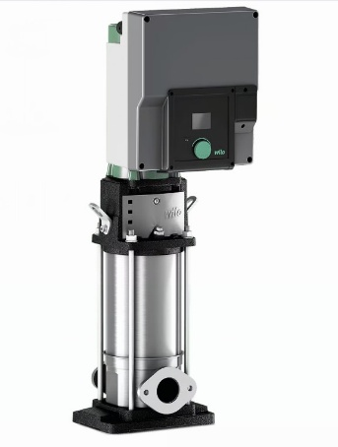
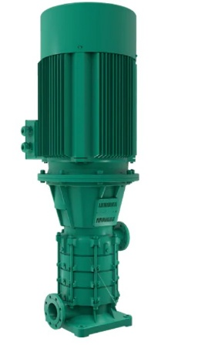
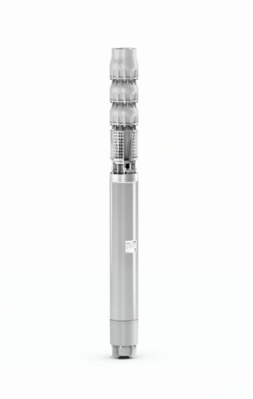

Wilo-Actun Zetos Wilo-Helix2.0-VE Wilo-Zeox FIRST

O společnosti Wilo:
Wilo je mezinárodní technologická skupina, která patří k předním světovým výrobcům čerpadel a čerpacích systémů pro zařízení budov, vodní hospodářství a průmyslový sektor. Společnost byla založena roku 1872 v Dortmundu, v průběhu své dlouhé a úspěšné historie se rozvinula do podoby významného globálního hráče. V současnosti zaměstnává více než 8 900 lidí po celém světě. Skupina Wilo věnuje zvláštní pozornost globálním trendům, jako jsou urbanizace, změna klimatu, řešení nedostatku vody a zvýšení energetické soběstačnosti, stejně jako technologickému pokroku a digitalizaci. Wilo je členem České rady pro šetrné budovy, která se zaměřuje na snižování negativních dopadů budov na životní prostředí.

Pro více informací kontaktujte:
Kamila Žitňáková
Crest Communications a.s.
kamila.zitnakova@crestcom.cz
+420 725 544 106

